|  |  |
| --- | --- |
|  |  |

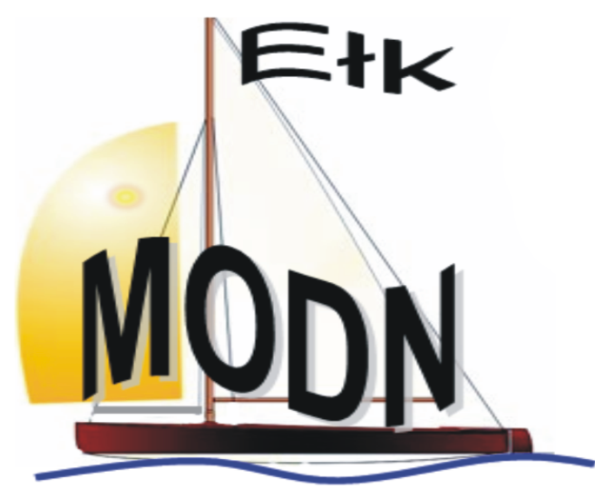

Regulamin XII Mazurskiego Konkursu na Prezentację Multimedialną

# *„Św. Jan Paweł II – Idźmy naprzód z nadzieją”*

1. Cele:

* Rozwijanie postaw patriotycznych oraz religijnych młodego pokolenia poprzez upowszechnienie wiedzy o jednym z największych Polaków w naszej historii - papieżu Janie Pawle II;
* pobudzanie do refleksji nad nauczaniem św. Jana Pawła II skierowanym do dzieci i młodzieży;
* poszukiwanie i pielęgnowanie istotnych wartości duchowych promowanych przez św. Jana Pawła II;
* utrwalenie wspomnień związanych z osobą św. Jana Pawła II;
* rozwijanie umiejętności posługiwania się technologią informacyjną;
* kształtowanie umiejętności selekcji informacji;
* wdrażanie do korzystania z różnorodnych źródeł informacji;
* kształtowanie umiejętności prezentacji wytworów własnej pracy.

1. Organizatorzy:

Mazurski Ośrodek Doskonalenia Nauczycieli w Ełku, Zespół Szkół Samorządowych w Stradunach (mgr Aneta Klonowska, mgr Jolanta Opaluch, mgr Urszula Czapczyk).

1. O patronat nad konkursem poproszono:

* Kurię Biskupią w Ełku - Wydział Katechetyczny
* Wójta Gminy Ełk

1. Uczestnictwo:

Prawo udziału w konkursie mają uczniowie klas IV – VII Szkół Podstawowych z terenu działalności Mazurskiego Ośrodka Doskonalenia Nauczycieli w Ełku.

1. Sposób przeprowadzenia konkursu:

Uczniowie Szkół Podstawowych przygotowują prezentację multimedialną na podany temat, zgodnie z hasłem XVII Dnia Papieskieg**o** „Idźmy naprzód z nadzieją” w dowolnym programie prezentacyjnym.

* Sposób wykonania prac: **indywidualnie.**
* Maksymalna liczba slajdów: **15**
* Szkoła może zgłosić dowolną liczbę prac konkursowych.
* Twórcze podejście do tematu będzie szczególnie oceniane.
* W prezentacji powinny być zawarte informacje o wykorzystywanych materiałach źródłowych.
* W prezentacji należy umieścić nazwę szkoły, klasę, imię i nazwisko ucznia wykonującego pracę oraz imię i nazwisko opiekuna.
* Pracę należy zapisać w formie prezentacji przenośnej.
* Prace wraz z kartą zgłoszeniową i oświadczeniem (zał.1, zał. 2) należy dostarczyć na płycie CD, DVD osobiście lub przesłać do MODN w Ełku do dnia **30 kwietnia 2018r.** na adres: **Mazurski Ośrodek Doskonalenia Nauczycieli w Ełku, 19-300 Ełk, ul. Gen. Wł. Sikorskiego 5A,**
* z dopiskiem: **konkurs** ***„Św. Jan Paweł II – Idźmy naprzód z nadzieją”***
* Prace zgłoszone na konkurs pozostają do dyspozycji organizatora.

1. Kryteria oceniania prac konkursowych:

* Zgodność treści prezentacji z hasłem przewodnim konkursu (0-5 pkt).
* Poprawność merytoryczna zamieszczonych w prezentacji informacji (0-5 pkt).
* Przejrzysty i uporządkowany układ prezentacji (0-5 pkt).
* Adekwatność zastosowanych narzędzi i efektów do przedstawianych treści (0-5 pkt).
* Innowacyjność i kreatywność w podejściu do tematu (0-5 pkt).
* Ogólne wrażenie estetyczne(0-5 pkt).

1. Informacje uzupełniające:

- Prace konkursowe nie podlegają zwrotowi.

- Organizatorzy zastrzegają sobie prawo do wykorzystania i publikowania prac konkursowych z zachowaniem autora i nazwy konkursu.

1. Uroczyste zakończenie konkursu:

Laureaci konkursu zostaną poinformowani o terminie rozstrzygnięcia konkursu i zaproszeni na uroczyste wręczenie nagród.

Laureaci otrzymają atrakcyjne nagrody i dyplomy.

Organizatorzy:

mgr Aneta Klonowska

mgr Jolanta Opaluch

*(Doradcy Metodyczni MODN w Ełku)*

mgr Urszula Czapczyk

*(Nauczyciel religii ZSS w Stradunach)*